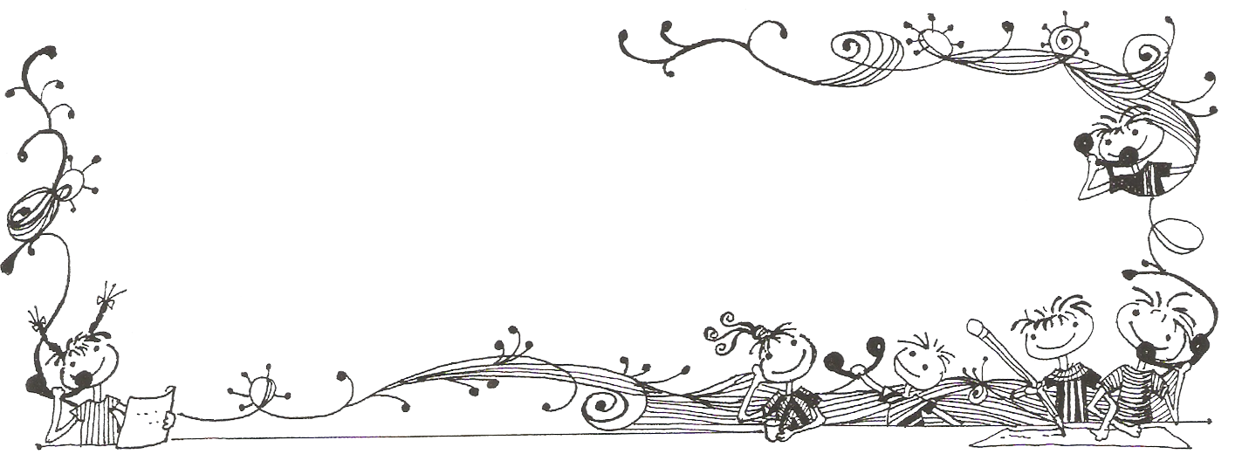

【善行義舉，無限感恩】
- 感謝 孚汰企業有限公司捐助壹拾肆萬伍仟参佰元整，協助本校貧困家庭學童營養午餐補助費，讓五常學子安心健康的成長。
- 感謝 五福財神爺廟管理委員會捐助伍萬元整，協助本校貧困家庭學童教育學雜生活補助費，讓五常學子安心健康的成長。
- 感謝江寧里 劉淑蓮鄰長捐助貳萬元整，協助本校貧困家庭學童教育學雜生活補助費，讓五常學子安心健康的成長。
- 感謝 吳鉗先生捐助伍仟元整，協助本校貧困家庭學童教育學雜生活補助費，讓五常學子安心健康的成長。
- 感謝 林魚庚女士捐助伍仟元整，協助本校貧困家庭學童教育學雜生活補助費，讓五常學子安心健康的成長。
- 感謝 財團法人普立爾文教基金會捐助伍仟元整，協助本校資源班運作經費，讓五常學子安心健康的成長。
- 感謝 本校三年5班善心家長捐助參仟元整，協助本校貧困家庭學童教育學雜生活補助費，讓五常學子安心健康的成長。

【榮譽榜】
★賀！本校榮獲103年度7-12月教育行銷績效卓著學校！
★賀!本校六年級排球隊參加臺北市青年盃排球賽，榮獲六男童第2名，六女童組第7名。
★賀!本校教師壘球隊榮獲103學年度教師組壘球賽第3名。
★賀!本校學生參加103學年度教育盃跆拳道比賽，榮獲優異成績。榮獲黑帶國小女子組
團體 第1名。個人獎次獲獎名單如下:
202 黃韋翰 黑帶國小男子組 29KG級 第5名 | 305 吳庭瑜 黑帶國小女子組 27KG級 第1名
505 黃映瑄 黑帶國小女子組 34KG級 第2名 | 402 范庭瑜 黑帶國小女子組 37KG級 第5名
507 莊薰貽 黑帶國小女子組 46KG級 第2名 | 608 任宸毅 色帶國小男子組 37KG級 第2名
204 蕭凱心 色帶國小女子組 23KG級 第3名 | 104 辛 米 色帶國小女子組 23KG級 第5名
★臺北市中山區五常國民小學103學年度校內科展比賽得獎名單
編號 | 作品名稱 | （班級）作者 | 指導老師 | 名次
1 | 打「牙」祭，  抗氧化 | 606 張詠閎 603 黃靖淳  607 詹昕諭 | 彭惠鈴老師  曾秋婷老師 | 特優
2 | 「冰石」奇緣 | 405 簡庭安 405莊馥瑄  405 段柏宇 | 李佳慧老師  吳清嵐老師 | 特優
3 | 起「酵」的吐司  超人 | 606 高邦維 606 廖婉伶 | 彭惠鈴老師  丁嘉品老師 | 優選
4 | 膠原蛋白有魔力 | 401 吳亦晟 401 莊彭荃  401周玟卉 | 李佳慧老師  吳清嵐老師 | 優選
5 | 用點心做點心 | 604 王翊珊 604劉怡萱 | 彭惠鈴老師 | 佳作
6 | 清秀佳人 | 507陳琮麒 507林姿岑507林珈卉 507李彥寰 507 徐婕文 507盧姿廷 | 黃淑惠老師 | 佳作
※前四名代表本校參加臺北市科展比賽

Wuchang Newsletter 

3月30～4月7日 | 讀報有獎徵答
4月1日 | 五年級英語讀者劇場比賽。
4月1日 | 非學校型態實驗教育受理期限4月1日至4月30日止
4月2日 | 環保小天使音樂劇(中年級)
4月3日 | 兒童節補假
4月6日 | 清明節補假
4月10日 | 中年級交通安全戲劇宣導--和泰嘟嘟車來囉！（如果劇團.和泰汽車協辦）
4月11日 | 幼童軍團團集會
4月13日 | 學生朝會表揚參加演出「103學年度50週年校慶兒童節音樂會」團隊同學
4月16、17日 | 五年級交通安全保腦宣導（創世基金會協辦）
4月20日 | 表揚四月份1~3年級品德小天使，中心德目「孝敬」。
4月20日~4月24日 | 三年級圖書館利用教育-查檢中華兒童百科全書
4月21-22日 | 期中學習評量  21日－語文、自然、（5、6年級加考英語）  22日－數學、社會
4月22日 | 校內小小說書人交件
4月22、23 日 | 高年級CPR訓練
4月23日 | 中山區群組趣味競賽
4月23日 | 三年級至兒童新樂園進行全天校外教學
4月23日 | 畢業生輔導系列活動-生涯座談下午13：30-15：00
4月27日 | 表揚四月份4~6年級品德小天使-中心德目「孝敬」。
4月27日~5月1日 | 二年級圖書館利用教育-圖畫小書製作
4月28日 | 晨光時間進行三年級交通安全影片「早晨的太陽」宣導活動
4月30日 | 四年級育藝深遠校外教學-文山劇場(下午場次)
4月30日 | 畢業生輔導系列活動-升學Q&A下午13：30-15：00

五常國小 第124期 104.4.1出刊

五常交流道

Wuchang Newsletter 
Wuchang Elementary School 124${}^{\text{th}}$ edition Published date：April 1${}^{\text{st}}$

發 行 人：翁世盟
編輯委員：陳智蕾、陳佳賓
龔詩為、蘇郁棻
執行編輯：黃筱雯
刊頭設計：林炘誼

地 址：臺北市中山區五常街 16號
電 話：2502-3416

Bulletin Board

【榮譽榜】
Wuchang Newsletter 
★校內網路查資料比賽得獎同學
 | 四年級 | 五年級 | 六年級
特優 | 405 陳永濰 | 507 張廷安  502 黃 宇 | 603 林庭崴  607 張凱翔
優等 | 407 陳梓妘 | 503 楊皓翔  504 劉信宏 | 601 許凱竣  608 李東澤
佳作 | 401 吳亦晟

★103學年度第1學期3-6年級「班級潔牙及牙菌斑檢測」表現優異班級：
3年級 | 4年級 | 5年級 | 6年級
3年3班 | 4年1班 | 5年1班 | 6年1班
3年4班 | 4年6班 | 5年5班 | 6年3班
3年5班 | 4年7班 | 5年6班 | 6年4班
3年6班 |  | 5年7班 | 6年7班
3年7班

【行政宣導事項】
【畢業生升國中分發】
- 依照臺北市公私立國民中學新生分發作業要點第二條規定「國民小學應屆畢業生全戶（學生及其父、母、或法定監護人）設籍台北市且非寄居身分，並有居住事實者，分發本市國中就讀」。因此，戶口名簿上必須包含「學生、監護人資料、非寄居身分等」方能依學區分發戶籍地學區之國中。
- 若是寄居者請及早辦獨立戶或轉回實際居住地，變成非寄居身分。
- 5月28日至6月3日各國中受理本市國民小學應屆畢業生於3月27日以後戶籍異動者分發作業：
＊查驗文件：
A.全戶戶口名簿正本。
B.原國民中學入學卡。
C.家長印章。。
- 國中新生報到日為104年7月7日（二）上午8時開始，新生未於規定期程內完成報到手續時，原分發國中若為額滿學校，則由該校通知家長進行改分發；原分發國中若為非額滿學校，則依規定補辦理入學。
- 如有疑問請洽註冊組，電話2502-3416分機814。

【專欄~~本土語言小天地】
＊台灣俗諺:五枝指頭仔伸出無平齊。
＊解釋: 雖是同胞兄弟姊妹，但聰明才智各有不同。

※中華民國第四十四屆世界兒童畫展國內作品比賽徵集，歡迎踴躍參加，詳情請參看校網。
【行政宣導事項】
Wuchang Newsletter 
【交通安全宣導】
四月是交通安全宣導月，臺北市舉辦交通安全創意教材徵選活動，歡迎親師生踴躍參加，比賽主題「為愛禮讓，安全至上」，簡章與報名表請至本校首頁參考。徵件項目如下，請於5/19(二)之前送交生教組：
1. 創意微電影設計（教師組、學生組）
2. 創意教學教案設計（教師組）
3. 創意海報設計（學生組）
4. 創意標語設計（學生組）
5. 創意四格漫畫設計（學生組）
6. 攝影作品（教師組、導護志工組、家長組）
※交通教育4項守則，提醒您：
1. 你看得見我，我看得見你。
2. 安全空間，不做沒有把握的動作，只要猶豫就不要去做。
3. 利他的用路觀，不要影響別人的安全。
4. 防衛兼備，防止事故發生，不要讓自己成為事故的受害者。
【山林防火宣導】
清明祭祖，請留意火燭，不任意焚燒雜草、不燃放爆竹煙火、不讓冥紙飛揚、不忘撲滅殘火、不隨意丟棄煙蒂、不忘收拾垃圾，若發現山林墓地火警，請速撥「一一九」電話報案。
【預防諾羅病毒傳播】
諾羅病毒主要透過糞口途徑傳播，可能經由受病人排泄物或嘔吐物汙染的水或食物、與病人密切接觸或吸入病人嘔吐物及排泄物所產生的飛沫而感染，請大家共同預防!
1.勤洗手，特別是在如廁後、進食或準備食物之前。
2.徹底清洗水果和蔬果。
3.徹底煮熟食物。
4.不須煮熟的食物應盡快吃完。
5.實務需要封上保鮮膜，以預防汙染，吃剩的食物應放在溫度適中的冰箱中儲存。
6.被汙染的食物或懷疑被汙染的食物必須丟棄。
【兒童節慶祝活動】
台北市政府兒童月的活動摺頁已發到各班，內有多項優惠活動，歡迎多加使用。
【四月份家長暨志工成長課程，歡迎踴躍參與~】
內容 | 時間 | 師資 | 地點 | 人數
教養模式代代相傳 | 4月7日（二）  9:00~11:00 | 陳意文老師 | 大會議室 | 不限
小團輔實務帶領訓練(三) | 4月14日（二）  9:00~11:00 | 專輔老師  鄭人宜 | 大會議室 | 不限
口腔保健知能研習 | 4月22日（三）  13:30~16:30 | 學務處 | 大會議室 | 不限
了解您7-12歲的孩子 | 4月28日（二）  9:00~11:00 | 楊明磊老師 | 大會議室 | 不限

